***Дата:02.06.22. Предмет: Англійська мова.***

***Клас:2-Б. Вчитель:Акан Я.В.***

***Тема: Повторення.Пори року Погода.***

***Хід уроку***

***1.Greatings (Привітання).***

***Hello,сhildren! How are you doing?***

***Привіт,діти! Як ваші справи?***

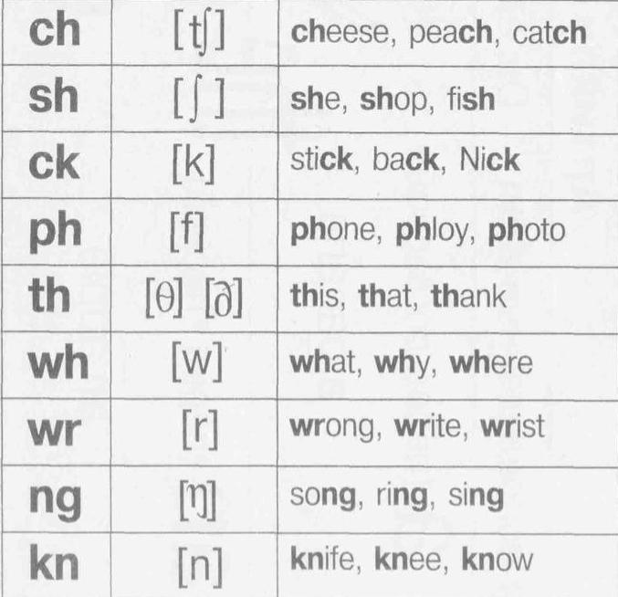***Повторюємо буквосполучення приголосних:***

***2. Listening(Аудіювання).***

***Перейдіть за посиланням .***

***Послухайте і повторіть назви сезонів та видів***

***погоди англійською:***

[***https://youtu.be/4MKAE3PVMBg***](https://youtu.be/4MKAE3PVMBg)

***3.Speaking(Говоріння).***

***Працюємо усно.***

***Говоримо та співаємо разом:***

[***https://youtu.be/C_Sc5ZjdfFI***](https://youtu.be/C_Sc5ZjdfFI)

[***https://youtu.be/tfAB4BXSHOA***](https://youtu.be/tfAB4BXSHOA)

***Дайте усну відповідь на запитання:***

***What is your favourite season? /ват із йо: ф'ейваріт сізн/ Яка твоя улюблена пора року?***

***What kind of weather do you like?/ват к'аінд оф в'еза ду ю лайк/ Яка саме погода тобі подобається?***

***4.Reading(Читання).***

***Працюємо усно.***

***Ех.2,р.40(Впр.2 ст40)***

***Ех.2,р.41(Впр.2,ст.41)***

***Почитайте та перекладіть тексти.***

***Скажіть,про які пори роки йдеться мова?***

***5.Grammar Focus.***

***Повторюємо граматику.*** 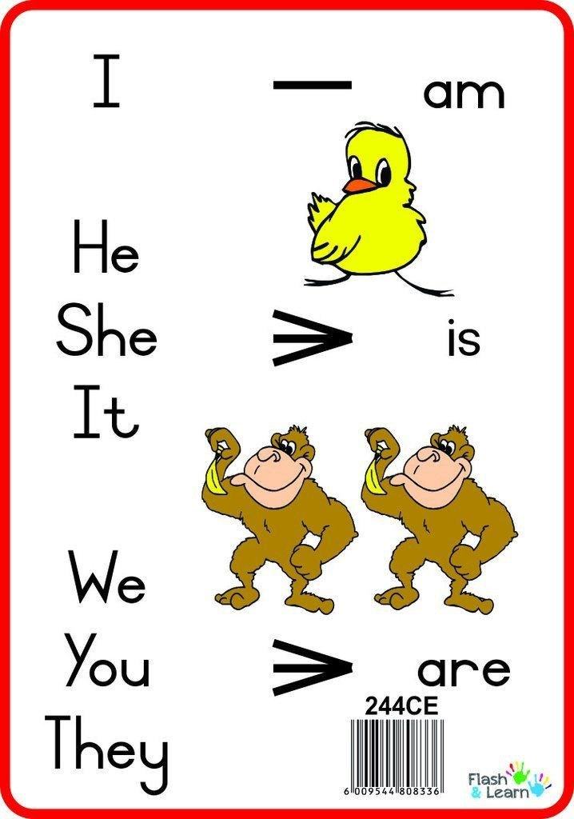

***I /ай/ Я***

***He/зі/ він***

***She /ші/ вона***

***It /іт/ воно( використовуємо,коли мова йде про явища природи,тварин,предмети)***

***We/ві/ ми***

***You/ ю:/ти,ви( має два значення,тому відносимо до множини)***

***They/зей/ вони***

***6.Writing(Письмо).***

***Працюємо письмово у зошиті з пропису.***

***Thursday ,the second of June.***

***Homework.***

***Ex.1***

***Вставте пропущені слова ( розкриваючи дужки:***

1. ***It…(is,am) а cat.***
2. ***She.. (are,am,is) a girl.***
3. ***My name…(am,is,are) Olga.***
4. ***They…(is,are) children.***
5. ***We…( are,is) the happy family.***

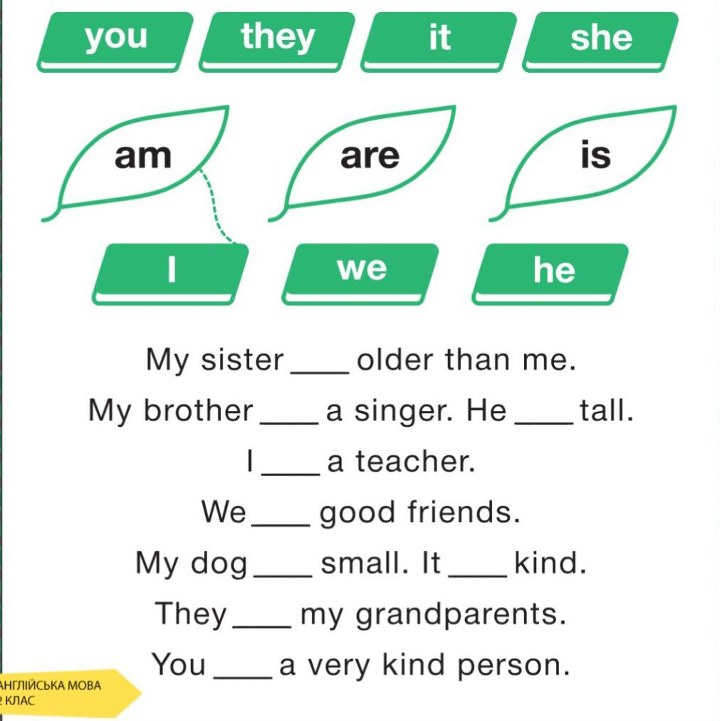 ***Ex.2.***

***З'єднайте слово з відповідними листочками( аm,is,are).***

***Вставити пропущені слова: аm,is aбо are.***

***6.Homework.***

***Домашнє завдання:***

1. ***Опрацювати конспект уроку;***
2. ***Прочитати і перекласти текстu;***
3. ***Виконати письмові завдання розділу Writing.***

***Виконані письмові завдання надіслати на вайбер (0688060638)-Яна Вячеславівна або прикріпити на Human.***